公司主营业务及商业模式

一、4G/5G Engine™ 软件平台方案

License授权模式
我司将软件平台的使用权（非所有权）以许可证（License）的形式授予客户。客户支付授权费用，获得在约定数量、约定期限及约定范围内使用软件平台的权利。该模式的核心是“授权使用”，客户无法获得源代码，软件的升级、维护和技术支持通常由我司提供。

源代码售卖模式
我司将软件平台的全部或部分源代码、设计文档以及相关知识产权一次性转让给客户。客户支付一笔高昂的费用，获得源代码的所有权或永久使用权，并可以在此基础上进行自主修改、二次开发和系统集成。通常此模式会包含一定期限的技术支持服务。
通常两种模式的业务流程如下：
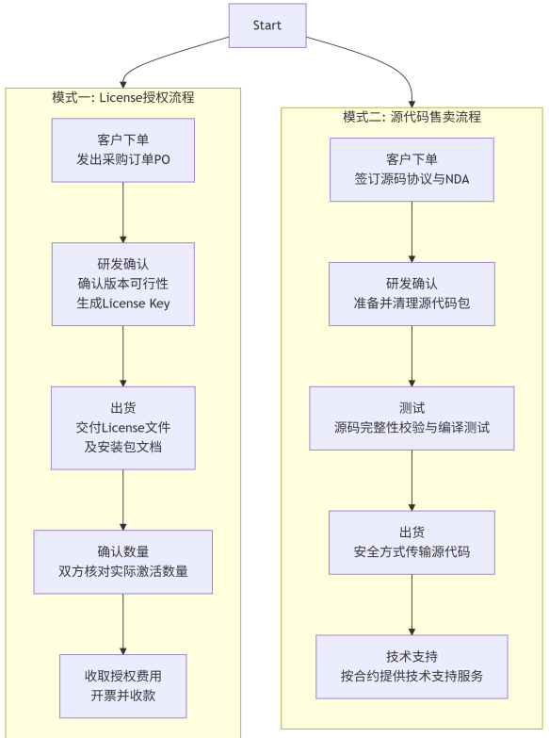

二、4G/5G端到端通信设备
端到端通信设备分量产与非量产两种模式：

量产产品
通过参与项目招标，以优势的技术、价格和服务方案赢得合同，根据订单进行现场勘探、生产、交付、部署安装和长期的运维服务，最终完成项目验收并收回款项。具体流程如下：
- 招标：运营商发布招标公告，明确项目需求、技术规范、商务条款等。销售部门获取招标文件，组织内部进行项目评估（技术、商务、交付能力），决策是否参与投标。
- 应标：根据招标文件要求，研发部门提供技术方案，供应链提供成本测算，商务部门拟定报价和商务承诺，最终由商务部汇编成投标书并在截止日期前提交。
- 中标：我司收到中标通知书，与客户进行可能的合同细节谈判。
- 签订合同：双方就合同条款（价格、交付范围、时间、付款条件、售后服务、违约责任等）达成一致，正式签署合同。
- 下单：我司内部根据合同清单和交付计划，生成生产订单和采购订单。供应链管理部门向生产部门下达生产工单，并向原材料供应商采购所需物料。
（6）交付：包括站点工勘、开通站点、站点单验、现在技术支持与维护、终验等环节，所有站点交付完毕并通过单验后，进行整个项目的最终验收。客户对我司的交付成果、文档等进行全面确认，签署最终验收证书。
（7）收款：根据合同中约定的付款节点（如“预付款”、“到货款”、“初验款”、“终验款”、“质保金”），我司财务部门向客户开具发票，并由销售部门催收款项。
具体的流程如下：
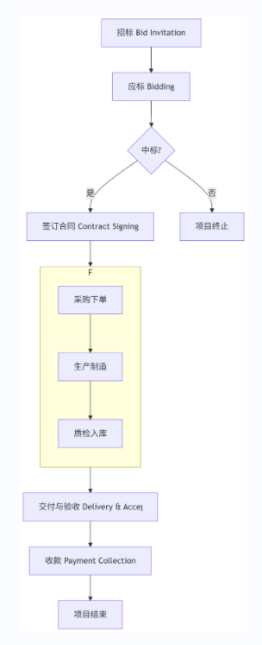

非量产产品
因客户需求不同，非量产的产品以公司的主营业务产品未中心，以客户需求为导向，经过联合确认后，通过合同锁定范围，并启动专门的研发、采购、生产和交付流程。
- 需求确认，销售部门与客户进行多轮深入的技术和商务沟通，共同明确并书面确认产品的功能、性能、接口、环境、交付物、验收标准等所有细节。
（2）签订合同：基于确认的需求，进行方案报价和合同谈判。明确总价格、付款里程碑、知识产权归属、保密条款、违约责任等。
（3）下单：合同生效后，内部正式立项，成立项目组，将合同和需求转化为内部执行任务书。
（4）研发：包括方案设计与评审（如硬件设计、软件架构设计）、开发与编码、初样制作与调试、设计修改与正样制作、样机输出等。
（5）采购：研发阶段完成后，基于确定的样机BOM清单，进行物料的采购。
（6）生产：由生产部门或NPI部门进行小批量或单件生产。
（7）交付与验收
（8）收款：财务部门严格按照合同约定的付款里程碑节点（如：预付款、交货款、终验尾款）开具发票并通知销售部门催收款项。
具体流程如下：

通信处理载荷及卫星终端核心软硬件

研发类项目（定制研发）
研发类分两项：一是授权使用我司软件平台的，我司将软件平台的使用权（非所有权）以许可证（License）的形式授予客户。客户支付授权费用，此类商业模式与1.License授权模式一致。另外一种是定制研发类项目，具体的业务流程如下：
（1）需求确认，销售部门与客户进行多轮深入的技术和商务沟通，共同明确并书面确认产品的功能、性能、接口、环境、交付物、验收标准等所有细节。
（2）签订合同：基于确认的需求，进行方案报价和合同谈判。明确总价格、付款里程碑、知识产权归属、保密条款、违约责任等。
（3）下单：合同生效后，内部正式立项，成立项目组，将合同和需求转化为内部执行任务书。
（4）研发：包括方案设计与评审、开发与编码等。
（5）测试验证交付：经过研发测试，并按照客户用例测试无误后，进入产品交付阶段。
（6）验收：经过客户确认无误，进入验收阶段。
（7）收款：财务部门严格按照合同约定的付款里程碑节点（如：预付款、交货款、终验尾款）开具发票并通知销售部门催收款项。
具体流程如下：
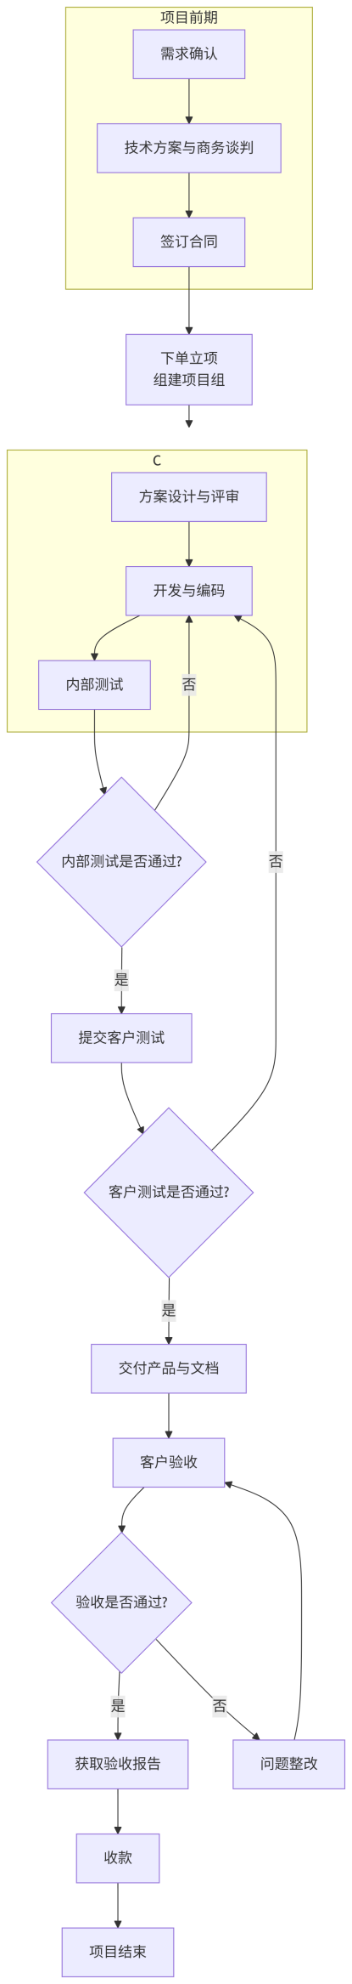

产品类项目
业务流程与通信设备业务流程基本一致。

